Biologie sciences de base ( 1 période ) 3ème A. (correctif)
UAA1 « Nutrition et production d’énergie chez les hétérotrophes et les autotrophes »

- Ecris l’équation de la respiration cellulaire

Glucose + dioxygène dioxyde de carbone+ eau+ Energie

D’où viennent les réactifs chez les autotrophes ?

Le glucose est produit par la plante lors de la photosynthèse
Le dioxygène provient de l’air et de l’eau

D’où viennent les réactifs chez les hétérotrophes ?

Le glucose provient de la transformation des aliments en nutriments lors de la digestion.
Le dioxygène provient de l’air inspiré.

- Replace les différents mots clés :

Eau, CO2, O2, glucose, sels minéraux, glucides, protéines, lipides, sève brute, sève élaborée, photosynthèse, feuille, racine, lumière, stomate.
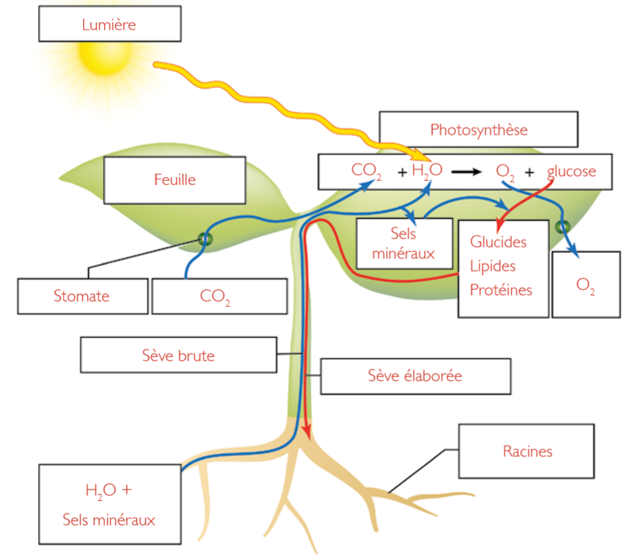

3)
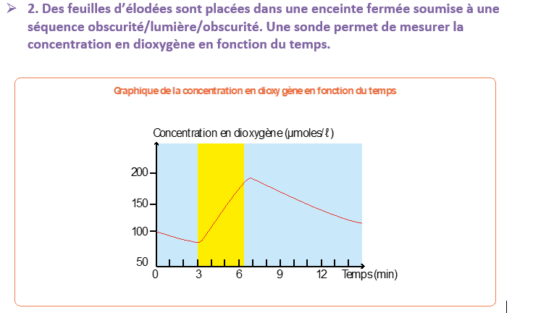
Pourquoi la concentration en dioxygène diminue-t-elle lorsque les plantes sont placées dans l’obscurité ?
Car la plante consomme du dioxygène par la respiration cellulaire et n’en produit pas lors de la photosynthèse

Pourquoi la concentration en dioxygène augmente-t-elle lorsque les plantes sont placées à la lumière ?

Car la production du dioxygène par la photosynthèse est plus importante que la consommation par la respiration cellulaire

4)
Complète le schéma de la respiration d’un muscle, sous forme d’équation, sans utiliser de symboles chimiques.
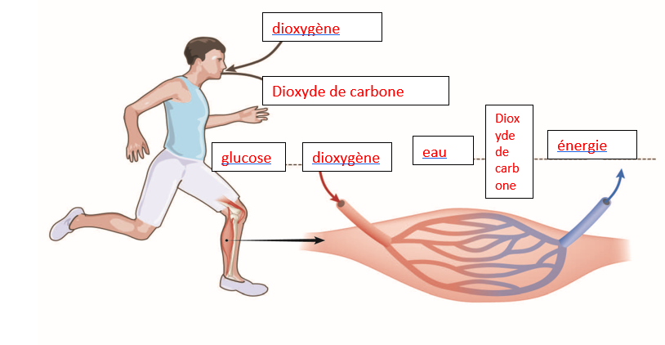

5)
On place un aliment dans un organe. En fonction des substances organiques présentes dans cet aliment, l’aliment sera -t-il digéré dans cet organe ?

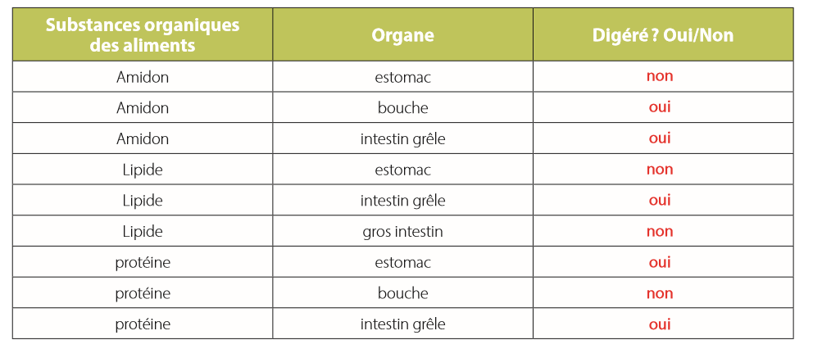

6)
Observe le schéma ci-dessous, ensuite complète le texte lacunaire
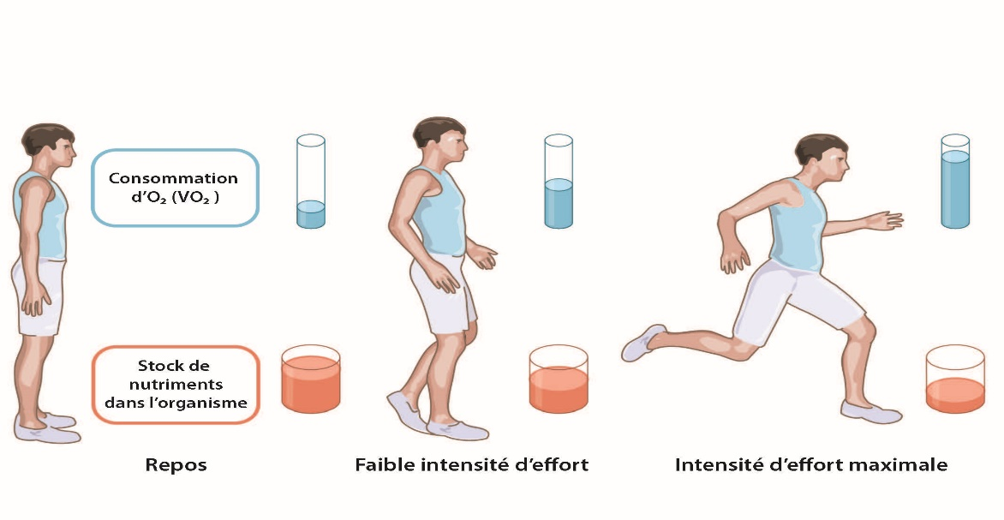
La consommation de…dioxygène………………………..……et de ……nutriments……………………..……varie selon ……………………l’effort……..…….
Si la consommation de ………dioxygène…………………..…… dépasse la quantité de dioxygène maximale pouvant être inspirée, alors les cellules musculaires se trouvent en milieu ……anaérobie……………………..……. Elles consomment toujours du …………glucose………………..…… mais plus de ……………dioxygène……………..……. Elles réalisent alors la fermentation lactique…………………………..……. L’…acide lactique………………………..……formé provoquera des crampes s’il n’est pas éliminé rapidement.

